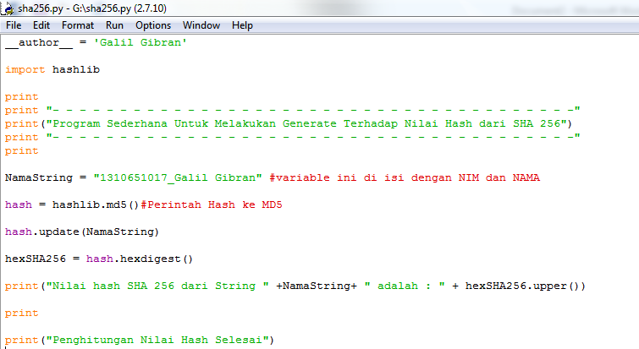
- Nama String berisi nama dan nim
- Haslib.md5 fungsi Hashing ke md5
- Selanjutnya tinggal di jalankan menggunakan cmd untuk pemanggilannya
